|  |  |  |
| --- | --- | --- |
| 단독연구 | 연구기간 | 정액연구 |
|  | 1년 과제 |  |
| O | 2년 과제 |  |
|  | 3년 과제 |

**연 구 계 획 서**

**<2010년도 일반기초연구과제지원(단독연구)>**

|  |  |  |  |  |  |
| --- | --- | --- | --- | --- | --- |
| 연구규모 | 연구기간 | 2 년 | 신청  연구비 | 1차년도 | 23737 천원 |
| 2차년도 | 22685 천원 |
| 3차년도 | 천원 |
| 계 | 46422천원 |
| 연구과제명 | 국 문 | 뉴미디어 환경에서의 메시지 확산에 대한 탐구: 트위터와 미투데이 사례분석을 통한 마이크로블로그를 중심으로 | | | |
| 영 문 | Message Diffusion in New Media Environment: The Case of Microblog Systems (Me2Day and Twitter) | | | |

목 차

1. 연구의 목적 3

2. 선행 연구에 대한 조사 및 연구문제 4

3. 연구방법 및 내용 7

3.1. 메시지 전파에 영향을 주는 요소, 관계에 관한 연구 8

3.1.1. 전파에 영향을 주는 요소들 9

3.1.2. 데이터 수집 및 분석 13

3.2. 마이크로블로그에서 특정 주제에 관한 확산의 패턴과 특징에 관한 탐구 14

3.2.1. 데이터 수집 및 분석 14

4. 결과 활용방안 17

5. 기타사항 18

6. 참고문헌 19

1. **연구계획**

# 연구의 목적

최근 스마트폰의 대중화와 함께 모바일과 웹은 현대인의 커뮤니케이션 환경 속에 필수적인 요소가 되었다. 계속적인 디지털 커뮤니케이션 기술의 발달로 인해 기존에 별개로 존재하던 정보 기술, 미디어 콘텐츠, 커뮤니케이션 네트워크가 상호 연결이 가속화 되고있다(이동후, 2009). 또한 기술 환경의 변화와 더불어 마이스페이스(MySpace), 페이스북(Facebook), 싸이월드(Cyworld)와 같이 국내외 쇼셜 네트워크 서비스가 인기를 얻으며 '웹2.0'의 흐름을 주도하였고 새로운 커뮤니케이션 환경을 만들고있다(전종홍, 2007). 따라서 정보에 대한 용이한 접근과 이용, 플랫폼에 국한되지 않는 미디어 생태계는 다양한 미디어에서 컨텐츠 확산에 기여하게 되고 집단적 협업을 가능케하였다(이동후, 2009). 이를 커뮤니케이션 형태적 측면에서 보면, 개인과 개인, 개인과 집단간의 동시적 혹은 비동시적이며 다차원적인 커뮤니케이션이 이루어지는 장을 열게된 것이다(이동후, 2009). 이같은 커뮤니케이션 환경의 변화는 단지 새로운 미디어가 더해졌다는 단순한 현상을 넘어서 커뮤니케이션 정보를 다루는 사회적 능력과 현실을 지각하고 구성하는 방식에 영향을 주게된다(이동후, 2009). 결과적으로 이같은 급속한 변화의 흐름 속에 외국은 물론 최근 국내에서도 크게 회자되고 있는 서비스인 '마이크로 블로깅[1]'이란 새로운 커뮤니케이션 양식에 대한 연구는 적시성과 필요성을 갖는다.

마이크로블로그 서비스의 특징 중 하나는 사용자들이 자신의 활동, 의견과 상황들에 대한 정보를 브로드캐스트(Broad Cast)하고 공유할 수 있도록 쉽고 가벼운 형태의 커뮤니케이션 양식이라는 것이다(Wikipedia, 2009). 기존의 블로그와 달리, 훨씬 빠른 커뮤니케이션과 하루에도 수차례 올리는 잦은 포스팅 빈도를 보인다. 이는 한두 문장 길이 정도로 제한된 포스팅 방식에따른 결과로 보인다. 또 다른 특징은 RSS(Really Simple Syndication) 기능과 같이 마이크로블로그 안에서 자신과 관계 맺은 사람들이 포스팅하는 글을 자신의 페이지 안에서 확인할 수 있다는 용이성과 이를 모바일, 자신의 다른 블로그, 기타 어플리케이션 등과 같은 다양한 미디어 매체를 통해 실시간으로 이용할 수 있다는 것이다. 이렇듯 마이크로블로그는 이 서비스를 제공하는 웹 페이지로 제한되지 않고 웹과 접속할 수 있는 모든 미디어를 통해 빠르고 손쉽게 메시지를 주고 받을 수 있는 다매체 환경으로 확장과, 일대일 커뮤니케이션을 넘어 불특정 다수에게 메시지를 전파할 수 있는 매스미디어적 기능도 가능케하였다. 결국 마이크로 블로그는 웹과 모바일, 다양한 매체와 결합하며 진화하는 새로운 커뮤니케이션 플랫폼으로 그 안에서 생산, 유통, 소비되는 콘텐츠와 사용자들의 이용 패턴과 어울려 다차원적 커뮤니케이션과 이동성을 가진 마이크로블로깅이라는 독특한 문화를 만들어내고 있다.

무엇보다 마이크로블로그가 일반 대중들뿐 아니라 언론사, 학계, 기업, 정부의 주목을 받게된 이유 중 하나는 이전에는 보지 못했던 메시지의 확산때문일 것이다. 실제로 2008년에 일어난 인도의 붐바이 폭탄테러와 미국 콜로라도주에서 비행기 사고, 지난해 중국 위구르 유혈사태와 인도 부정선거 사태등 기존의 언론이 접근하기 어려운 소식에 대해 마이크로블로그의 대표적인 서비스인 트위터를 통해 실시간으로 그 상황을 중계했다(이정환, 2009). 이러한 현상이 나타남에 따라, 본 연구의 시작도 마이크로블로그라는 새로운 미디어 환경에서 메시지가 급속히 확산되는 이유와 과정에 대한 궁금증에서 시작되었다. 김관규(2009)는 최근의 커뮤니케이션 환경의 변화로 인해 뉴스 전파의 하위과정에 변화를 발생시킬 가능성이 매우 높으며, 이동후(2009)는 정보를 처리하는 사회적 능력과 현실을 지각하고 구성하는 방식에 영향을 주게 될 것이라고 설명함으로 마이크로블로그라는 뉴미디어환경에서 일어나는 커뮤니케이션 방식과 효과, 확산의 모습은 달라질 것이라는 본 연구의 가정을 지지하고 있다. 따라서 본 연구는 (1)마이크로블로그라는 새로운 커뮤니케이션 환경에서 메시지 확산에 영향을 주는 요소를 찾아보고 그 관계를 알아보는 탐색적 연구와 함께 (2)구체적으로 마이크로블로그를 통해 언급되는 특정 주제들에따라 확산 양상이 어떻게 달라지는가에 대해 알아보는 것을 목적으로 한다.

# 선행 연구에 대한 조사 및 연구문제

기존에 이루어진 메시지 확산에 관한 연구는 아이디어의 전파, 뉴스 전파라는 주제로 오래 전부터 관심을 갖고 체계화되어 왔으며 개혁의 확산이라는 큰 범주 아래 연구되어 왔다(김관규, 2009;Rogers, 2005). 뉴스 확산의 주된 연구는 큰 사건을 중심으로 진행되어 왔는데,폴 도취먼과 웨인 다니엘슨(Deutchmann & Danielson, 1960)은 아이젠하워 대통령의 심장마비, 익스플로러(Explorer) 1호 위성 발사, 알래스카의 미국 주로의 합병과 같은 사건들을 통해 뉴스의 확산은 매우 빨리 일어난다는 것을 밝혀냈다(Rogers, 2005). 그리고 베실과 브라운(Basil & Brown, 1994)의 매직 존슨의 HIV감염 성명에 대한 뉴스 전파 분석, 로저스와 사이델(Rogers & Seidel, 2001)의 2001년 911 테러 뉴스에 대해 연구하였다. 이러한 연구들은 주로 뉴스의 전파속도, 전파 누적률, 1차정보원, 추가 뉴스 접촉 채널, 타인에게 전달 여부 등 뉴스 전파과정에 관련된 요소들과 뉴스 전파는 2단계의 하위과정으로 이루어 진다는 사실을 밝혀왔다(김관규, 2009).

하지만 기존의 연구들을 확산되는 메시지의 속성, 사용되는 미디어의 속성, 채널과 사용자의 네트워크 속성에 대한 통합적인 접근은 부족했다. 그리고 최근의 커뮤니케이션 환경의 변화가 김관규(2009)는 뉴스 전파의 하위과정에 변화를 발생시킬 가능성이 매우 높으며 이동후(2009)는 정보를 처리하는 사회적 능력과 현실을 지각하고 구성하는 방식에 영향을 주게 될 것이라고 설명하고 있다. 따라서 본 연구는 새로운 커뮤니케이션 환경에서 메시지 전파 과정이 어떠한지 알아볼 것이다. 구체적으로 메시지 전파에 영향을 주는 요소를 메시지와 채널, 네트워크로 설정한 후 기술수용모델(Technology Acceptance Medel, 이하 TAM), 계획된 행위 이론(Theory of Planned Begaviour, 이하 TPB), 확산 이론(Diffuson Theory), 사회 연결망 분석(Social Network Analysis,이하 SNA)을 통해 새로운 미디어 환경에서의 통합적인 메시지 확산 모델을 제시하려고 한다. 따라서 본 연구의 첫 번째 연구문제인 메시지 확산에 영향을 주는 요소, 관계에 관한 연구는 전파되는 메시지의 속성, 사용되는 미디어의 속성, 채널과 사용자의 네트워크 속성에 대한 통합적인 접근 방법을 통해 독창성이 나타날 수 있다.

이와 더불어 특정 이슈에 대한 소식이 마이크로블로그를 통해 확산되는 모습을 추적해보는 것이 이 연구의 두 번째 관심사이다. 뉴스 확산에 관한 연구는 확산의 과정을 추적하기 어려움 때문에 앞서 설명한바와 같이 뉴스 확산의 주된 연구는 큰 사건을 중심으로 진행될 수 밖에 없었다. 하지만 온라인 커뮤니케이션의 환경에서는 데이터가 기록되고 공유할 수 있는 여러 도구들이 주어지는 경우가 많다. 본 연구의 주제인 트위터와 미투데이만 살펴보더라고 사용자의 기본적 속성과 포스팅된 글, 태그에 관련된 속성정보를 데이터셋(Data Set)으로 만들어 사용자들에게 공개하고 있으며 개발도구(Application Programmin Interface)를 제공하고 있다. 따라서 이러한 데이터 접근에 대한 이점으로 온라인 공간에서 사용자들 사이에 일어나는 이슈에 대한 이해와 추적이 보다 용이해졌으며, 큰 사건에 관한 내용뿐 아니라 일상의 작은 사건에 대한 확산의 흔적을 찾아볼 수 있게 되었다. 따라서 본 연구는 메시지를 데이터화하고 추적할 수 있는 마이크로블로그 서비스의 장점을 이용해 미리 선정해놓은 특정 이슈에 관한 키워드 군집에 대해 트위터와 미투데이 안에서 나타나는 시간과 포스팅의 빈도로 표현되는 메시지 패턴을 분석해 보기로 하였다. 특히 메시지 확산의 패턴을, 즉 특정 이슈의 시간에 따른 포스팅 빈도수가 Weibull 분포[2]를 따라 유사하게 나타나는 이슈끼리 분류해보려 한다. Rogers에 따르면 아이디어를 채택하는 개인의 수를 시간의 경과에 따라 누적빈도를 기준으로 그래프에 점으로 표시하면, 그 분포는 S형 모형의 곡선으로 나타난다 하였지만(Rogers, 2005) 본 연구는 Rogers의 연구 결과가 마이크로블로그 안에서도 유사하게 나타나는지 혹은 다른 양상으로도 나타나는지 비교해 볼 것이다. 그리고 확산 과정에서 사용되는 매체, 글을 작성한 사용자의 사회관계망적 속성을 함께 데이터를 수집함으로 확산의 양산에서 매체와 개인의 사회적 속성이 어떤 영향을 갖는지 유추할 수 있는 단서를 제시할 수 있을 것이다.

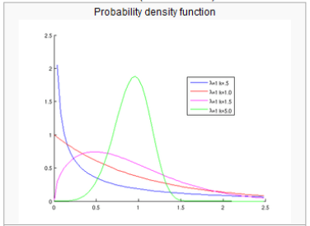

그림 1. 확률 밀도 함수 (케이 값에 따른 변화)

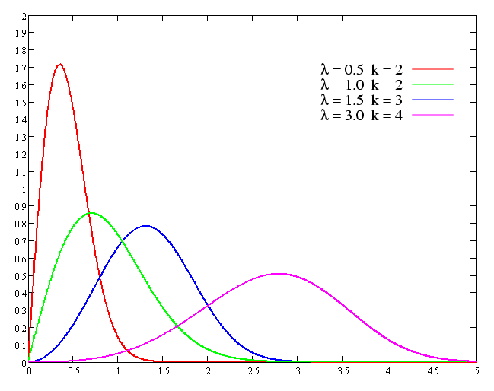

그림 2. 확률 밀도 함수 (람다 값에 따른 변화)

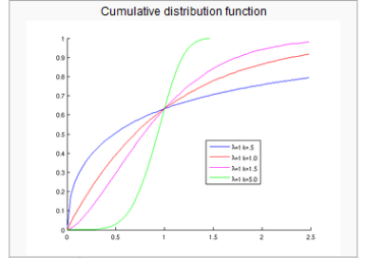

그림 3. 누적 분포 함수 곡선

# 연구방법 및 내용

본 연구는 마이크로블로그라는 뉴미디어 환경에서 메시지 확산에 대한 대주제 속에 (1)메시지 확산에 영향을 주는 요소, 관계에 관한 연구와 (2) 마이크로블로그에서 특정 주제에 관한 확산의 패턴과 특징에 관한 탐구라는 두 개의 소주제를 갖고 있다.

먼저 메시지 확산에 영향을 주는 요소와 관계에 대한 연구는 뉴스 확산, 기술수용모델(Technical Acceptance Model)과 확산 이론(Diffusion theory), 사회 연결망 분석(Social network analysis)와 관련된 기존의 연구들을 살펴봄으로써 확산에 영향을 주는 주요 요인을 추출하여 메시지 확산 모델을 구성한다. 그 후에 확산 요인을 마이크로 블로그 사용자들에게 측정할 수 있도록 설문을 구성하고 구조방정식모형을 통해 메시지 확산 모델을 검증하는 작업이 이루어진다. 또한 국내와 미국의 사용자들을 비교하여 메시지 확산이 문화간 차이가 있는지 비교해 본다.

다음으로 마이크로 블로그에서 특정 주제에 관한 확산의 패턴과 특징에 관한 탐구를 진행한다. 이 연구는 특정 이슈를 대표할 수 있는 주제어를 선정하여 그 이슈가 마이크로 블로그 안에서 확산되는 모습과 그 주제 혹은 주제어의 특징을 알아보기 위함이다. 이를 위해 먼저 미리 정해둔 기준에 따라 특정 이슈에 관한 데이터를 수집하게 된다. 이때 데이터는 트위터와 미투데이에서 제공하고 있는 오픈 API를 사용하여 이루어지게 된다. 얻어진 데이터를 시간에 따른 특정 주제로 이루어진 글의 빈도수로 나타내고 이것을 다시 Weibull distribution을 이용해 전파 형때에 따른 단어군으로 분류한다. 이 분류된 단어군의 특징, 혹은 단어군 사이의 차이점, 문화간 차이를 비교하여 주제에 따른 확산의 모습을 알아본다.

# 메시지 전파에 영향을 주는 요소, 관계에 관한 연구

확산(Diffusion)이란 하나의 개혁이 사회체계 구성원들 사이에서 시간의 경과에 따라 특정 채널을 통해 커뮤니케이션되는 과정이라 말한다 (Rogers, 2005). 이 개념을 메시지 확산에 적용해 볼 때, 메시지 확산(Message Diffusion)이란 “하나의 메시지가 사회체계 구성원들 사이에서 시간의 경과에 따라 특정 채널을 통해 커뮤니케이션되는 과정”이라 볼 수 있다. 또한 방금 정의한 내용을 크게 “메시지의 전달(the transport of message)“과 “메시지의 수용(the acceptance of message)“의 관점에서 본다면 메시지 확산이란 “하나의 메시지를 사회구성원들이 시간의 경과에 따라 특정 채널을 통해 전달하고 수용하는 과정”이라 말할 수 있다. 결국 한 사람이 특정 채널을 통해 메시지에 접근하고 수용하여 또 다른 채널에 메시지를 전달하는 과정이며 옮겨진 채널에 접근할 수 있거나 연결되어 있는 다른 행위자들도 수용과 전달의 과정을 반복하게 됨으로 메시지 전파가 이루어진다. 따라서 메시지 확산에는 (1) 메시지(Message), (2) 채널(Channel), (3) 네트워크(network)으로 나누어 볼 수 있다. 수완선(Swanson, 1987)의 정보 채널(information channel)의 사용에 관한 연구에서도 정보의 질과 채널에 대한 접근성은 중요한 요소이며 상황적인 요소로 인해 채널 선택이 달라질 수 있음을 보였다. 그리고 호싸인과 드실바(Hossain & de Silva, 2009)는 온라인 가상 공동체에서도 기술수용모델(TAM)이 적용될 수 있다고 주장하고 더 나아가 사회 연결망 분석을 통해 네트워크(social network)의 특성을 반영하는 새로운 기술수용모델을 제안했다. 이것들을 비추어봤을 때 메시지의 속성과 채널의 속성, 그리고 네트워크의 속성이 마이크로블로깅 안에서 중요한 요소임을 짐작해 볼 수 있다.

세가지 요소에 대해 살펴보기 앞서 메시지 확산에 있어서 메시지와 채널에 대해 개인이 인지하는 속성이 중요함을 설명하려고 한다. IT 관련 기술 채택에 관한 기술수용모델(TAM)에서는 인지된 편의성(perceived ease of use), 인지된 유용성(perceived usefulness)을 주요 변수를 설정하여 모델을 수립했으며 태도와 행위간의 관계에 대한 연구인 계획된 행동이론(TBP)에서도 행동에 대한 태도(Attitudes), 사회적 규범(Subjective norms), 인지된 행동 조작(perceived behavioral control)이라는 개인이 인지하는 변인에 대해 중요하게 다루고 있다(Davis, 1989) (Ajzen, 1991). 또한 확산이론(diffusion theory)을 바탕으로 한 다양한 확산 연구에서도 개혁에 대해 개개인들의 인지된 속성이 개혁 채택률의 전체 변량 중 약 50%를 설명한다고 말한다(Rogers, 2005). 결국 이것들은 새로운 기술 혹은 아이디어를 받아들일 때 수용자의 인지적 속성이 매우 중요함을 보여주는 근거가 된다. 그리고 메시지는 기술과 아이디어에 대한 소개와 정보, 평가와 같은 영역에 포함될 수 있으며, 결국 메시지는 기술 혹은 아이디어와 같은 범주로 생각할 수 있다.

# 전파에 영향을 주는 요소들

메시지. 로저스(Rogers)는 현저성의 정도는 뉴스 사건을 특정 짓는 특성이며 뉴스 사건의 현저성(salience)대한 인식은 사람마다 다르다고 말한다(1995). 또한 그는 현저성이란 뉴스 사건이 사람들에게 의해 중요한 것으로 인식되는 정도를 말하는 것으로 개인에 의해 높은 현저성을 갖는다고 인식된 소식은 더 많은 정보를 추구하게 하고 주변 사람들에게 말하도록 한다고 설명한다. 뉴스는 메시지의 한 형태이기 때문에 메시지 전파에 있어서 중요한 요인을 위의 내용을 바탕으로 유추해 볼 수 있다.

첫 번째는 메시지가 나에게 중요하게 인식되는 정도, 즉 메시지의 현저성(salience)인데 이것은 자아 관여도(ego involvement)를 반영한다. 자아 관여도는 메시지를 어떻게 판단하고 신념체계에 주는 영향을 예측하고자 한 무자퍼 세리프(Muzafer Sherif)의 사회적 판단이론에 소개된 개념으로 하나에 주제에 대한 개인적 관련성을 의미한다(커뮤니케이션이론, pp.101-102). 자신에게 중요하게 인식될수록 전파의 동기가 커짐을 가정할 수 있다. 실제로 김관규(2009)의 새로운 미디어 환경에서의 뉴스 전파에 관한 연구에서 자신에게 중요하거나 관심을 갖고 정도가 뉴스를 전달하는 요소임을 설명했다. 이와 함께 그는 자신 뿐만 아니라 타인 혹은 구성원 전체에 중요하거나 관심 있는 소식을 경우 전달하려는 의도가 강하다고 밝히고 있다. 따라서 메시지 속성에 자아 관여도와 타인 관여도라는 변수를 설정할 수 있다.

두 번째는 메시지의 혁신성(Innovation)이다. 앞서 언급했듯이 대부분의 뉴스 연구는 큰 사건을 중심으로 이루어졌다. 따라서 메시지의 경우 혁신성이란 메시지를 접하는 사람에게 주는 인상이라고 할 수 있다. 얼마나 충격적인지, 새로운지, 재미있는지와 같은 속성이 혁신성에 포함될 수 있다.

다음으로 고려할 수 있는 메시지의 속성은 메시지를 전파했을 때 나에게 오는 효과(effect)이다. 자신에게 긍정적인 효과가 커질수록 전파의 동기는 커지고 부정적 효과가 커진다고 판단될 경우 전파는 이루어지지 않을 것이다. 또한 효과는 개인의 유용성 만족감을 넘어 계획된 행동이론(TPB)에서 말하는 사회적 규범(Subjective norm)과 스위니와 소우터의 연구에서 말하는 사회적 가치(social value), 즉 사회적 자아 개념을 높여주는 가치를 포함한다(Ajzen, 1991; Sweeney & Soutar, 2001). 그리고 이 두 연구는 합리적 행동이론에 영향을 받았는데 합리적 행동이론에서 규범적 사회적 영향력은 주관적 규범으로 개념화되었는데 주관적 규범이란 행동을 이행할 것인가 하지 않을 것인가에 대한 사회적 압력에 관한 지각을 의미하며 주관적 규범은 자신에게 중요한 타인들이 자신의 행동을 어떻게 생각할 것인가와 관련된 규범적 신념과 그들의 기대에 부응하고자 하는 동기인 순응동기에 영향을 받는다(이재신, 2006).

마지막으로 메시지에 대해 자신이 느끼는 신뢰성(credibility)이다. 양성관과 양성운의 뉴스 미디어 신뢰도에 관한 연구에서 개인의 관여도에 따라 차이가 있지만 신뢰도의 효과는 수용자의 위기지각과 정보처리를 위한 뉴스 미디어 사용에 결정적인 영향을 줄 수 있다고 설명한다(양성관 & 양성운, 2003). 따라서 메시지의 신뢰성이 메시지 전파에 영향을 주는 한 변수로 생각할 수 있으며 메시지가 진실이라고 믿을수록 전파의 동기는 커질 것이라 생각한다.

결론적으로 메시지 확산에 영향을 주는 메시지 속성의 주요 변인은 (1)메시지에 대한 관여도(자아/타인), (2)메시지의 혁신성, (3)메시지를 전파했을 때 자신에게 돌아올 효과, (4)메시지에 대한 신뢰성일 것이라 생각한다.

채널. 사람들은 편지, 모바일, 유선전화, 이메일, 웹페이지, 인스턴트 메신저등 다양한 커뮤니케이션 채널을 가지고 있으며 상황에 따라, 메시지에 따라 다른 커뮤니케이션 채널을 선택한다. 하지만 커뮤니케이션 기술의 발전과 각 매체간 융합이 일어남에 따라 여러 가지 방법으로 특정 정보에 접근할 수 있게 되었다. 결국 동일한 메시지라도 사람들에 따라 접근하는 채널이 더욱 다양하게 된 것이다. 여기서 채널이란 메시지와 접촉할 수 있게 하는 모든 수단을 의미하며 마이크로 블로그 안에서도 자신의 블로그와 상대방의 블로그는 서로 다른 채널로 바라볼 수 있다.

커뮤니케이션 채널을 선택하는 기준은 정보 기술(information technology) 수용에 관한 연구인 기술수용모델(TAM)에서 찾을 수 있다(Davis, 1989). 지금의 대부분의 커뮤니케이션 채널은 소셜 커뮤니케이션 미디어를 이용해 이루어지며 어떤 미디어를 사용하는 가는 결국 무슨 기술을 수용하는 가와 유사한 과정이 될 것이다. 따라서 메시지 확산에 있어서도 기술수용모델의 개념을 사용할 수 있다. 미디어 채널의 인지된 사용 편의성(Ease of Use), 인지된 유용성(Usefulness), 그리고 확장된 T기술수용모델에서 제시하는 인지된 즐거움(perceived playfulness)이 채널을 설명하는 변인으로 사용될 수 있다(Moon & Kim, 2001). Moon은 월드와이웹을 대상으로 한 연구였기 때문에 같은 웹공간에서 일어나는 마이크로 블로그에서도 인지된 즐거움의 변인은 고려될 수 있다. 실제로 마이크로블로그 안에서 메시지 확산은 종종 놀이 문화로 나타나고 있다. 결론적으로 확장된 기술수용모델(TAM)의 세 변인, 사용 편의성, 인지된 유용성, 인지된 즐거움은 메시지 확산에 영향을 줄 것으로 기대한다.

네트워크. 커뮤니케이션이 이루어 질 때는 흔히 메시지를 보내는 사람과 받는 사람(Sender&Receiver), 전달되는 메시지(Message), 메시지를 매개해주는 채널(Channel)로 이루어진다. 결국 메시지는 채널에 의해 접근 가능하며 채널에 담겨 이동 가능하다. 메시지 확산은 메시지가 채널을 통해 메시지 소스(메시지가 처음 있던 곳)에서 새로운 소스(메시지가 전달 된 곳)으로 이동하는 과정을 거친게 되며, 이때 메시지 소스의 네트워크 특징과 새로운 소스의 네트워크 특징이 메시지 확산에 영향을 주게 된다.

네트워크는 사용자의 인지적 속성과는 달리 상호작용의 결과물이라는 차이점이 있다. 마이크로 블로그 서비스를 살펴보면 일대일 커뮤니케이션과는 달리 채널을 공유하는 특성을 가지고 있다. 예를 들어 모바일의 경우 개인성이 매우 강한 미디어이기 때문에 자신의 모바일을 공유하는 것은 어렵지만 마이크로 블로그에서는 자신의 페이지는 개방되어 있어 친구관계를 맺거나 주소만 알고 있으면 서로가 그 페이지 메시지를 공유할 수 있다. 이는 개인 미디어인 동시에 매스미디어의 속성을 가지고 있는 새로운 특징이다. 따라서 메시지 확산시 마이크로블로그는 사용자간 연결되있는 네트워크 성질에 의해 매스미디어와 유사한 속성을 갖게 된다. 따라서 마이크로 블로그라는 채널을 통해 맺고 있는 사용자들의 네트워크 특성은 메시지 확산에서 매우 중요한 요인으로 고려되어야 한다. 디그리(degree), 전체 네트워크에서 채널의 위치적 특성인 중앙성(centrality)과 사이연결성(betweenness), 마지막으로 네트워크의 속성을 나타낼 수 있는 중심화(Centralization) 네트워크 특성을 측정할 수 있는 개념이 있지만 본 연구에서는 전체 네트워크를 구할수 없는 한계로 인해 디그리만 반영한다.

여기까지의 논의는 마이크로블로깅과 같은 사회적 현상에서 나타나는 메시지 전파, -- 즉 다매체를 이용한 동시다발적인 메시지 교환현상에 영향을 주는 구성(constructs) 요소로 메시지특성; 채널특성; 그리고 사회관계망의 특성이 있다는 것으로 아래의 그림과 같이 요약될 수 있다.

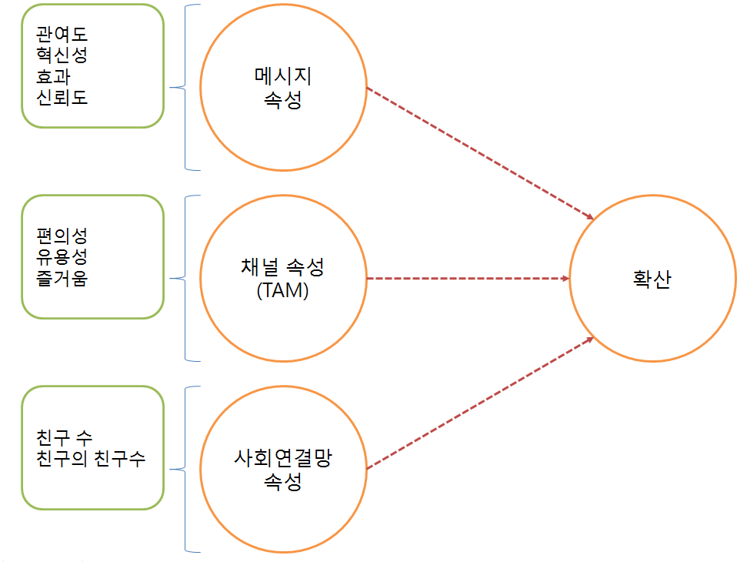

그림 4. 메시지 확산 모델

# 데이터 수집 및 분석

앞서 설명한 메시지의 속성, 채널의 속성과 마이크로블로그 사용행태에 관한 사항을 설문 문항으로 만들고 미투데이와 트위터 사용자를 대상으로 온라인 설문 조사를 실시해 데이터를 수집한다. 트위터나 미투데이 모두 전체 사용자에 대한 개인 정보를 알 수 없어 표본을 정확히 추출하는 것이 불가능 하기에 편의 표집을 실시한다. 트위터 설문의 경우 미국 소재 대학의 도움을 얻어 미국 대학생들에게 설문조사를 실시할 계획이다. 설문에 참여한 사람들의 기본정보를 바탕으로 미투데이와 트위터에서 제공하는 오픈 API를 이용해 사용자들의 네트워크 정보를 수집한다.

측정된 값들을 가지고 위의 그림과 같이 메시지의 속성, 채널의 속성, 네트워크의 속성이 메시지 확산에 영향을 주는 지와 각 속성간의 주고 받는 영향을 아모스(AMOS)를 사용해 구조방정식모형을 논의할 것이다. 또한 국내 사용자들과 미국의 사용자들의 데이터 비교를 통해 문화간 메시지 확산에 주는 요인간 차이가 있는지 살펴볼 것이다.

# 마이크로블로그에서 특정 주제에 관한 확산의 패턴과 특징에 관한 탐구



그림 5. Weibull Distribution Function

위의 공식은 연속확률밀도 함수의 하나인 Weibull 분포(distribution)를 만드는 공식으로 앞의 계수 부분 중 케이(k)값은 그래프의 형태를 결정하고, 람다(λ)값은 스케일을 결정한다. 이 곡선은 가로축을 시간으로 생각하고 세로축을 메시지가 언급된 빈도수라 했을 때, 메시지가 시간에따라 나타나는 빈도의 분포를 통해 메시지 혹은 지식의 전파행위가 어떻게 이루어지는가를 구분할 수 있는 유용한 도구로 사용가능하다. 또한 이 연속확률분포를 누적분포 곡선으로 나타내면 <그림3>과 같은 형태가 되며, 이 그래프로 Rogers의 확산이론을 설명할수도 있게된다. 이번 단계 연구에서는 메시지가 확산이 이루어지면서 생긴 누적분포 곡선의 특성에 따라서 메시지들의 성격이나 특성이 어떻게 나누어지는가를 살펴보고자 한다. 구체적으로 Weibull distribution으로 분류할 수 있는 확산의 패턴과 특징에 따라서 마이크로블로그에서 언급되는 주제들이 어떻게 군집을 이루는가, 그 군집 별로 어떤 특성이 있는가에 대해서 알아보는 것을 목적으로 한다 (<그림 1>, <그림 2>, <그림 3> 참조).

따라서 이 연구는 아래와 같은 절차로 진행하도록 할 것이다.

# 데이터 수집 및 분석

우선, 주제와 주제를 대표할 수 있는 핵심 단어를 선정하는 기준을 세우고 이에 따라 데이터를 수집한다. 본 연구의 대상인 미투데이(Me2Day)와 트위터(Twitter)에서 제공하는 데이터를 이용할 수 있도록 열어놓은 API(Application Programmin Interface)를 이용하여 앞서 선정된 주제와 그에 해당하는 단어에 대한 데이터 수집하도록 한다. 구체적으로 사용할 수 있는 데이터는 (1)특정 단어를 포함하는 글타래와 (2)각각의 글이 쓰여진 시간, (3)글의 내용, (4)글을 작성할 때 사용된 매체의 종류, (5) 글을 작성한 사용자의 속성(아이디, 친구 혹은 팔로워(follower)의 수) 이다.

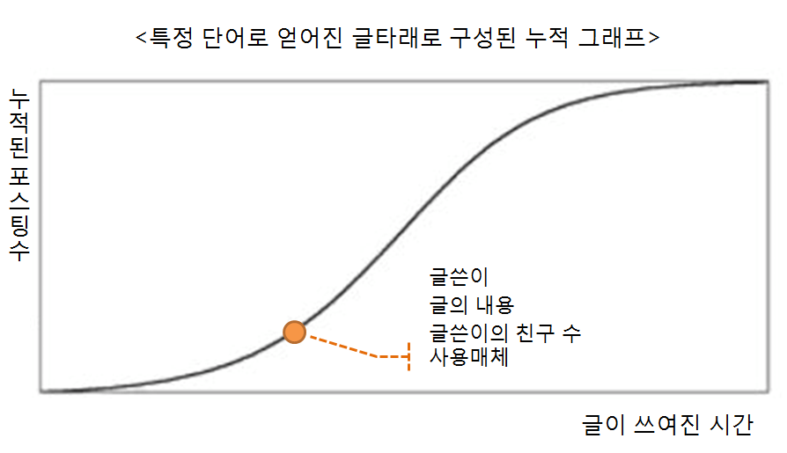

그림 6. API를 통해 얻은 데이터의 재구성

그 다음, 위에서 얻은 특정 단어를 포함하는 글타래의 데이터를 Weibull distribution에 맞추어 시간에 따른 누적그래프로 바꾸어 본 뒤, 그래프의 특징에 따라서 주제를 대표하는 특정 단어들을 분류하는 시도를 할 것이다. 이렇게 얻어진 각 단어에 해당하는 곡선은 아래의 그림같이 (a)Rogers가 말한 S 곡선, (d)와 같은 초반부터 급속히 확산되는 곡선, 이 둘사이의 어느 지점에 위치할 (b),(c)와 같은 곡선 등 다양한 특징을 가진 곡선들로 나타날 것으로 예측한다.

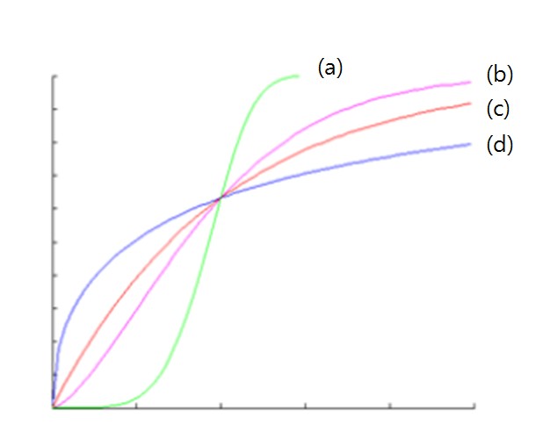

그림 7. 다양한 누적 곡선의 형태

세번째로, 단어가 가진 곡선의 형태에 따라 분류된 군집의 특성과 그 군집 내에 단어들이 공통적으로 가지고 있는 특징을 살펴보고 의미를 도출한다. 구체적으로 단어가 가진 곡선의 형태, 단어가 가진 weibull 함수의 k와 λ값에 따라 단어들 간에 어떠한 공통점을 가지는지 혹은 차이점을 보이는지, 단어가 가진 주제의 특징을 살펴본다. 이와함께 주제가 확산되는데 사용된 매체의 빈도와 누적 곡선 상에서의 위치(즉 시점)를 통해 주제와 매체간의 관계를 살펴본다. 아울러 주제를 확산하는데 결정적인 기여(soucer, critical mass)를 한 사용자들의 특성에 대해서 살펴본다. 특히 사용자의 친구 숫자 등을 살펴보아, 메시지 전파에 적극적으로 기여하는 것과 인기 혹은 사회관계의 다중성이 메시지 확산에 결정적 역할을 하는지 탐색해 본다.

마지막으로 국내(Me2Day)와 국외(Twitter)에서 나타나는 주제 군집과 군집의 특성, 메시지 전파자들의 특성을 서로 비교하여 본다. 앞서 메시지 확산은 메시지의 속성에 영향을 받을 것이라 설명하였다. 그리고 메시지 속성에는 관여도(자아/타인), 혁신성, 효과, 신뢰성 이 네 개의 변인을 설정하였고 이 변인은 모두 인지적 과정이다. 이러한 인지적 과정은 사회가 가지고 있는 정서, 가치, 문화의 영향을 받을 수 있기 때문에 문화간 국가별로 다르게 나타날 수 있다. 또한 국가별 사용 매체에 대한 인식, 매체 사용 환경과 습관이 메시지 확산에 영향을 줄 수 있다. 따라서 동일한 마이크로블로깅이라는 현상이지만 국내와 국외의 주제 군집과 군집의 특성은 차이가 있을 수 있으며 이를 통해 메시지 확산에 있어서 국가별 혹은 문화적 차이를 볼 수 있을 것이다.

# 결과 활용방안

본 연구는 (1) 복합적인 미디어를 이용한 (모바일, 이메일, 메신저, 블로그, 포털, 그리고 마이크로블로그 사이트에서 모두 메시지 입력 가능) 다중소통이 어떤 소통양식을 띄는가를 파악함으로써 향후 미디어 콘버전스 환경 사회적 분석의 틀을 제시하고 온라인 커뮤니케이션 환경에서 얻을 수 있는 데이터를 활용하고 분석한 연구 방법적 측면에서의 학문적 가치를 갖는다.

또한, 이 연구는 (2) 뉴미디어 환경에서 확산의 모습을 설명함으로써 사회 구성원, 혹은 기업, 단체, 정부에서 효과적인 소통을 위한 정책의 단서를 제시해주는 (가령 위기관리 커뮤니케이션의 일환으로 마이크로블로깅을 활용하는) 사회적 가치를 지닌다고 할 수 있다.

이 연구는 (3) 확산의 모양 혹은 형태가 메시지의 특성이나 전달 매체에 따라서 어떻게 달라지는가를 탐색해보는 최초의 연구라는 의의를 갖는다. 커뮤니케이션 기술의 발전으로 메시지가 확산되는 경로와 볼륨을 추적함으로써, 메시지의 특성이 확산의 성격과 어떤 관계를 가지는지, 확산에 사용된 매체의 종류와 확산의 특성이 어떤 관계를 가지는지 살펴봄으로써, 앞으로 전개될 다감각적이고 동시다발적인 커뮤니케이션 환경에서의 메시지 확산에 대한 모델을 제시해 볼 수 있다.

구체적으로 본 연구 중 첫 번째 연구문제인 메시지 확산 모델의 한국과 미국의 비교에 대한 연구를 위해서 미국의 한 대학교의 Twitter를 사용하는 대학생을 대상으로 서베이를 실시하도록 한다 (n=100). 또한 같은 시기에 Me2Day를 사용하는 한국의 대학생을 대상으로 서베이를 실시하도록 한다 (n=100). 이 때 해당 대학의 전문가의 자문을 구하여 문제가 없는 데이터를 확보하도록 한다. 이 후 양국의 젊은 사용자들이 마이크로블로그를 어떻게 사용하며, 그들이 생성하는 메시지는 어떤 확산의 형태나 모형을 띄는지 조사한 후, 그 결과를 국제학회인 (ICA, International Communication Association)에 11월 1일 ICA 학회의 논문 마감일 전에 제출하고 2010년 6월에 발표할 수 있도록 한다.

두 번째 연구문제인 Me2Day와 Twitter의 주제 혹은 단어에 따른 메시지 분석은 API를 이용하여 데이터를 수집한다. 이 때, 사회관계망 자료분석과 메시지 확산모델에 대한 수학적 검증을 검증을 받기 위해서 2인의 외국인 전문가의 자문을 구한다. 이 분석의 결과를 ICA에서 발표하도록 한다.

이후 두 연구 결과에 대한 콘멘트를 학회에서 받은 후, 이를 Journal of Computer Mediated Communication과 Communication Research 저널에 투고하여 가시적인 성과를 이루도록 한다.

# 기타사항

이 연구는 2년에 걸쳐서 마이크로 블로그에서의 (1) 메시지 확산 모델을 탐색 연구하여 보고; 이를 바탕으로 메시지 확산 패턴에 따른 단어/주제의 분류를 통해서 메시지 확산의 규칙성을 탐구하는 것을 목적으로 한다. 데이터는 미국과 한국의 마이크로블로그 사용자들에게서 얻어야 하므로 해외 출장이 불가피하다. 연구자는 이미 미국의 한 대학교(University of Californica Davis)에서 이와 관련된 연구를 수행해도 좋다는 허락을 받은 상태이며, 데이터 수집을 위해서 해당 기관의 전문가의 도움을 빌어 IRB (internal review board)를 통과할 예정이다. 이 때, 전문가 자문비를 활용할 생각이다. 또한 이후 메시지 확산 패턴과 단어(주제), 사용된 매체, 사용자 성격과의 관계 분석을 위해서는 사회관계망 전문가인 Dr. Ronal Rice와 Dr. George Barnett으로부터 전문가 자문을 얻을 예정이다.

# 참고문헌

김관규. (2009). 새로운 미디어 환경에서의 뉴스 전파에 관한 탐색적 연구. 언론과학연구, 9(2), 47-76.

양성관, & 양성운. (2003). 뉴스 미디어 신뢰도가 뉴스 수용자의 위기지각(risk perception)에 미치는 영향. 한국언론학보, 47(6), 279-305.

이경렬, 이철영, & 장성복. (2007). 인터넷 문맥광고(contextual ad)의 효과에 관한 연구. 한국방송학보, 21(4), 176-216.

이동후. (2009). 융합 미디어 환경, 트랜스리터러시, 그리고 디지털 주체의 양가성: 한국방송학회.

이재신. (2006). 기술사용에 대한 태도 변화에 영향을 미치는 요인들에 관한 종단적 연구. 한국언론학보, 50(6), 388-414.

이정환. (2009, 9월10일 10:56:00). 빛의 속도 트위터, 굼뜬 올드미디어. 미디어 오늘. Retrieved from http://www.mediatoday.co.kr/news/articleView.html?idxno=82792

전종홍, 이. (2007). 특집 웹 2.0 : 모바일 웹 2.0 기술. 정보처리학회지, 14(4), 53-62.

최윤정. (2009). 온라인 커뮤니티 속 오피니언 리더 집단 검증. 한국언론학보, 53(4), 372-394.

현경미. (2008). 기대가치 이론 관점의 UCC 이용행태 연구. 한국언론학보, 52(5), 227-254.

Ajzen, I. (1991). The theory of planned behavior. Organizational Behavior and Human Decision Processes, 50(2), 179-211.

Davis, F. D. (1989). Perceived Usefulness, Perceived Ease of Use, and User Acceptance of Information Technology. MIS Quarterly, 13(3), 319-340.

Herbjørn Nysveen, P. E. P., Helge Thorbjørnsen. (2005). Intentions to use mobile services: Antecedents and cross-service comparisons Journal of the Academy of Marketing Science, 33(3), 330-346.

Hossain, L., & de Silva, A. (2009). Exploring user acceptance of technology using social networks. The Journal of High Technology Management Research, 20(1), 1-18.

Moon, J.-W., & Kim, Y.-G. (2001). Extending the TAM for a World-Wide-Web context. Information & Management, 38(4), 217-230.

Rogers, E. M. (2005). 개혁의 확산 (강. 김영석, 박현구, Trans.). Seoul: 커뮤니케이션북스.

Scott, J. (2000). Social network analysis: A handbook. London: Sage Publications.

Sweeney, J. C., & Soutar, G. N. (2001). Consumer perceived value: The development of a multiple item scale. Journal of Retailing, 77(2), 203-220.

Wikipedia. (2009). Microblog. Retrieved 09/30, 2009, from http://en.wikipedia.org/wiki/Microblog

Wikipedia. (2010). Weibull distribution. Retrieved 03/01, 2010, from http://en.wikipedia.org/wiki/Weibull_distribution

Me2Day API. (2010). Retrieved 03/08, 2010, from http://codian.springnote.com/pages/86001

Twitter Search API. (2010). Retrieved 03/08, 2010, from http://apiwiki.twitter.com/Twitter-Search-API-Method:-search

1. **연구추진계획**

**1년차 연구**

|  |  |  |
| --- | --- | --- |
| 년 월 | 연구 수행 내용 | 비고 |
| 2010. 5 | 관련 논문 자료 정리 후 연구 문제 및 가설 도출 |  |
| 6 | 미국 전문가와 연결하여 서베이 조사를 위한 IRB 리뷰 신청 |  |
| 7 |  |  |
| 8 | 데이터 수집을 위한 설문 문항 구성 작업  전문가 자문회의 실시 |  |
| 9 |  |  |
| 10 |  |  |
| 11 | 데이터 수집을 위한 서베이 실시 (한국) |  |
| 12 | IRB 리뷰 통과시  데이터 수집을 위한 서베이 실시 (미국) |  |
| 2011. 1 | 1차 논문제출 (ICA) |  |
| 2 |  |  |
| 3 | ^ 2차 데이터 수집 작업 준비 |  |
| 4 | ^ API를 이용한 데이터 수집 작업 프로그램 작성 |  |

**2년차 연구**

**^** 마크는 2년차 연구추진을 의미하며 마크가 없는 것은 1년 차의 연속연구를 의미

|  |  |  |
| --- | --- | --- |
| 년 월 | 연구 수행 내용 | 비고 |
| 2010. 5 | ^ API를 이용한 데이터 수집 작업 실시 |  |
| 6 | ^ API를 이용한 데이터 수집 완료  ^ 전문가 자문회의 실시  1차 논문발표 (ICA) |  |
| 7 | ^ 2차 데이터 분석 |  |
| 8 | 1차 논문제출 시도 (Journal of Computer Mediated Communication)  ^ 2차 논문 작성 시작 |  |
| 9 |  |  |
| 10 | ^전문가 자문회의 (2차 데이터 분석결과와 논문작성에 대해서) |  |
| 11 | ^ 2차 논문제출 (ICA) |  |
| 12 |  |  |
| 2011. 1 | ^ 2차 논문제출 (Communication Research) |  |
| 2 |  |  |
| 3 |  |  |
| 4 |  |  |

III. 대표 업적

|  |  |  |
| --- | --- | --- |
|  | |  |
| 연 구 업 적 요 약 문 | | |
| 온라인 신청시 선택한 연구업적 제목 | 인터넷 서비스 이용자의 사회적역할이  이용행태에 미치는 영향에 관한 연구 | |
| 업적 구분 | 저서( ) 역서( ) 학술지(O) 외국특허( ) | |
| 연구 참여자수 | 1명( ) 2명( ) 3명(O) 4명( ) 5명이상( ) | |
| 본 연구는 행위자(agent) 중심의 커뮤니케이션 행위에만 중점을 두는 이론에 대한 비판을 통해, 사용자의 사회적 역할, 소득, 나이 등의 특성 또한 커뮤니케이션 테크놀로지의 사회적 성격을 규명하는데 도움이 된다는 논의를 전개한다. 2005년 한국언론학회 주관으로 실시된 웹 서베이의 데이터를 이용한 2차 분석을 시도했다. 분석은 인터넷 서비스(검색, 이메일, 메신저, 블로그, 신문 등)가 사용자의 사회적 역할이나 연령 등의 특성에 따라서 어떻게 달라지는가를 살펴보는데 주안점을 두었다. 연구결과 블로그와 같이 새로운 인터넷 서비스 테크놀로지를 수용, 사용하는데 있어서는 "나이"가 더 중요하였고, 오랫동안 익숙해진 이메일과 같은 테크놀로지에 대한 태도와 사용에 있어서는 "사회적 역할"이 더 중요한 것으로 밝혀졌다. 반면 인터넷 사용과 태도에 관해서 소득수준이 미치는 영향력은 미미한 것으로 나타났다. 분석결과를 바탕으로 사회적 맥락의 중요성이 강조된 IT서비스 마케팅의 중요성에 대해 역설했다. | | |

|  |  |  |
| --- | --- | --- |
|  | |  |
| 연 구 업 적 요 약 문 | | |
| 온라인 신청시 선택한 연구업적 제목 | Configurations of social relations in different media: F2F, email, messenger, mobile phone, and SMS | |
| 업적 구분 | 저서( ) 역서( ) 학술지(O) 외국특허( ) | |
| 연구 참여자수 | 1명( ) 2명( ) 3명( ) 4명(O) 5명이상( ) | |
| This study analyzes the configurations of communication relationships in Korea through face-to-face, email, instant messaging, mobile phone, and short message service media. Through a web survey, we asked respondents to identify (1) for each of the five media (2) up to five of their most frequent communication partners, (3) the partner's social role (including colleagues, family, friends), and (4) their own employment category. Individual-level and network-level analyses were used to compare variations in communication relationships and configurations of relationships among social roles overall, within each medium, and for different employment categories, and to identify configurations of relationships across media. IM, SMS, and mobile phone are distinctive media for students, mobile phone for homeworkers, and email for organizational workers. Moreover, mobile phones tend to be used in reinforcing strong social ties, and text-based CMC media tend to be used in expanding relationships with weak ties. Finally, face-to-face (FtF) seems to be a universal medium without significant differences across respondents' employment categories. | | |

|  |  |  |
| --- | --- | --- |
|  | |  |
| 연 구 업 적 요 약 문 | | |
| 온라인 신청시 선택한 연구업적 제목 | Comparing academic hyperlink structures with journal publishing in Korea: A social network analysis. Science Communication, | |
| 업적 구분 | 저서( ) 역서( ) 학술지(O) 외국특허( ) | |
| 연구 참여자수 | 1명( ) 2명( ) 3명(O) 4명( ) 5명이상( ) | |
| This article describes the structure of academic hyperlinks embedded in universities’ Web sites hosted in Korea and examines the relationship between the structure of this hyperlink network and the journal publishing of universities. Studying the two phenomena together helps in understanding the changing process of communication created and sustained through traditional and emerging communication media. Four groups with distinctive features were identified. One group (A) was composed of members who had the highest efficiency in terms of the structural whole concept, and they had received the highest number of hyperlinks with other universities. The first group (A) showed high numbers of out-links toward two other groups (C and D). However, one group (C) had a relatively significant number of links to other members in the same group (within-group links), while the other group (D) did not. Analysis confirmed that hyperlink creation and reception correlate with authorship, indicating that expanding one’s research identity via hyper-links might be an indicator of the productiveness of researchers and research institutes. | | |